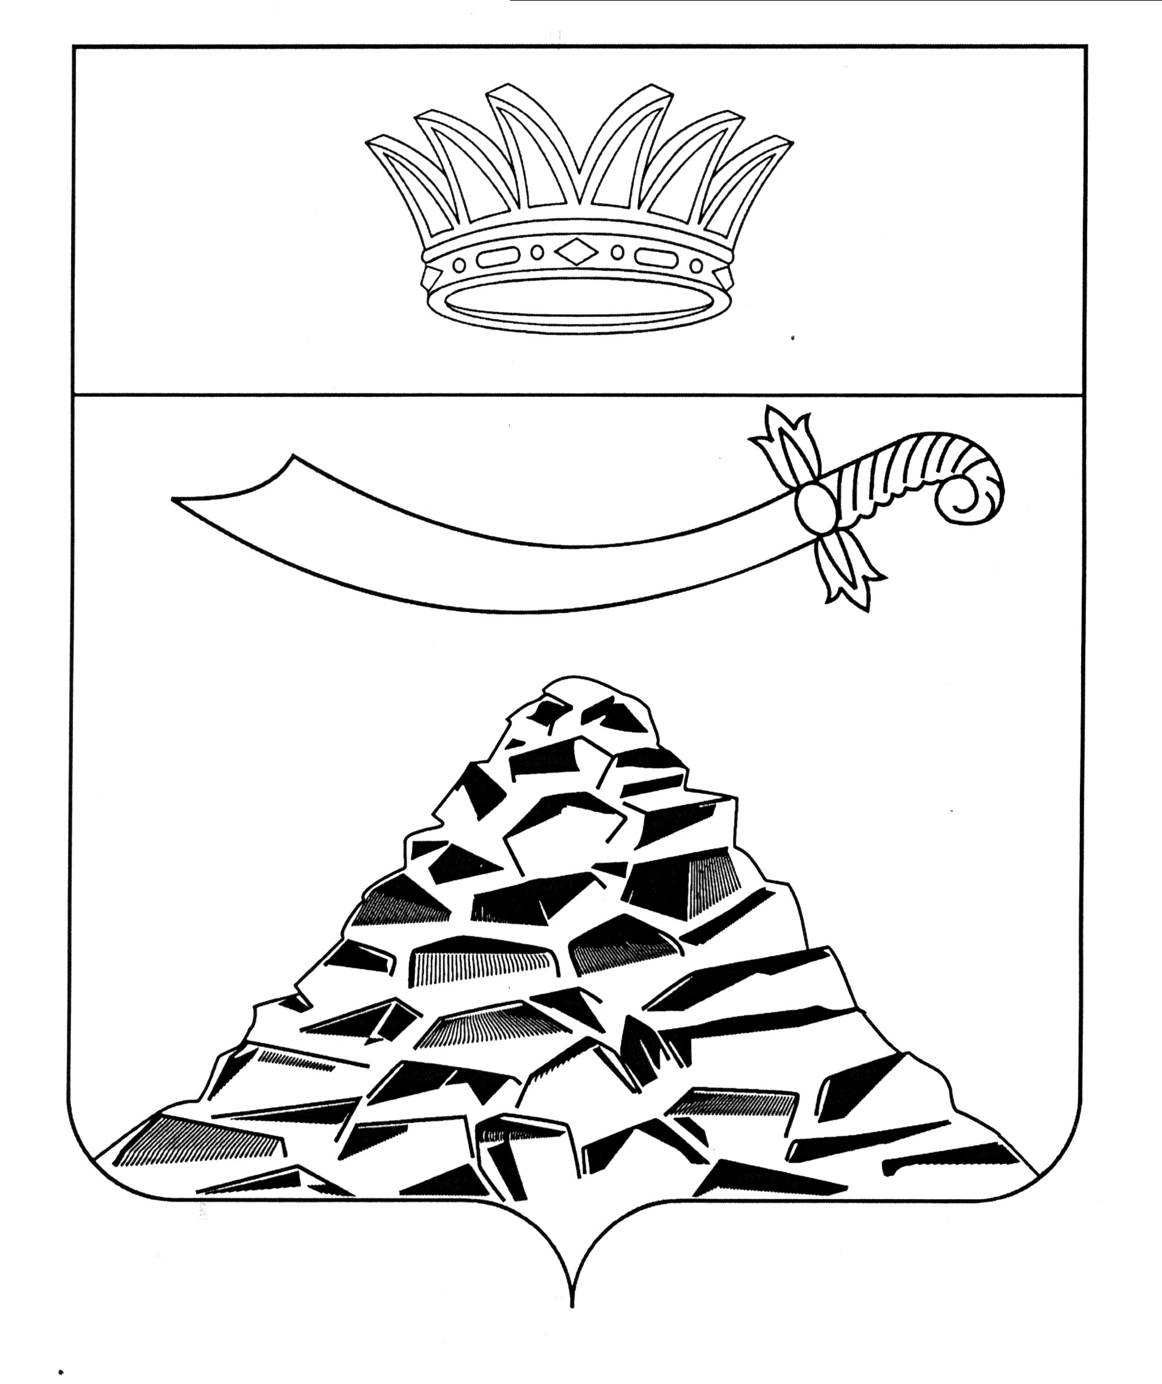
ПОСТАНОВЛЕНИЕ

АДМИНИСТРАЦИИ МУНИЦИПАЛЬНОГО ОБРАЗОВАНИЯ
«ЧЕРНОЯРСКИЙ РАЙОН»
АСТРАХАНСКОЙ ОБЛАСТИ

от 26.10.2021г. № 260
с. Черный Яр

Об устойчивом функционировании

организаций МО «Черноярский район»

Астраханской области в военное время и

в чрезвычайных ситуациях

В соответствии с федеральными законами от 21.12.94 № 68-ФЗ «О защите населения и территорий от чрезвычайных ситуаций природного и техногенного характера», от12.02.98 № 28-ФЗ «О гражданской обороне», постановлением Правительства Российской Федерации от 26.11.2007 № 804 «Об утверждении Положения о гражданской обороне в Российской Федерации», постановлениями Правительства Астраханской области от 30.05.2005 № 105-П «О координационных органах при Правительстве Астраханской области», от 07.12.2016 № 437-П «Об организации и ведении гражданской обороны в Астраханской области» и в целях повышения устойчивости функционирования организаций в Астраханской области в военное время и в чрезвычайных ситуациях администрация муниципального образования «Черноярский район» ПОСТАНОВЛЯЕТ:
1.Создать комиссию по повышению устойчивости функционирования организаций в военное время и в чрезвычайных ситуациях на территории Астраханской области.
2. Утвердить прилагаемые:
-Положение о комиссии по повышению устойчивости функционирования организаций в военное время и в чрезвычайных ситуациях на территории МО «Черноярский район» Астраханской области;
-состав комиссии по повышению устойчивости функционирования организаций в военное время и в чрезвычайных ситуациях на территории Астраханской области.
3.Признать утратившим силу постановление администрации муниципального образования «Черноярский район» от 17.02.2021 года № 61 «О внесении изменений в состав комиссии по повышению устойчивости функционирования объектов экономики Черноярского района в военное время, утвержденный постановлением администрации МО «Черноярский район» от 03.09.2019 № 202»О внесении изменений в состав комиссии по повышению устойчивости функционирования объектов экономики Черноярского района в военное время, утвержденные постановлением администрации МО «Черноярский район» от 26.12.2013 № 390.
4.Рекомендовать главам муниципальных образований МО «Черноярский район» Астраханской области, руководителям организаций, расположенных на территории МО «Черноярский район» Астраханской области, создать соответствующие комиссии по повышению устойчивости функционирования организаций в военное время и в чрезвычайных ситуациях.
5.Начальнику организационного отдела администрации МО «Черноярский район» (Сурикова О.В) разместить на официальном сайте администрации МО «Черноярский район».
6. Контроль за исполнением данного постановления возложить на первого заместителя главы района С.И. Никулина.

Глава района Д.М. Заплавнов

УТВЕРЖДЕНО
Постановлением администрации
МО «Черноярский район»
от 26.10.2021г. № 260

Положение
о комиссии по повышению устойчивости функционирования организаций
в военное время и в чрезвычайных ситуациях
на территории МО «Черноярский район» Астраханской области

1. Общие положения

1.1.Настоящее Положение о комиссии по повышению устойчивости функционирования организаций в военное время и в чрезвычайных ситуациях на территории МО «Черноярский район» Астраханской области (далее – Положение) определяет статус и порядок деятельности комиссии по повышению устойчивости функционирования организаций в военное время и в чрезвычайных ситуациях на территории МО «Черноярский район» Астраханской области (далее – комиссия).
1.2.Комиссия создается в целях решения задач, связанных с обеспечением устойчивости функционирования организаций МО «Черноярский район» Астраханской области (далее – организации), необходимых для выживания населения при военных конфликтах или вследствие этих конфликтов, а также при чрезвычайных ситуациях природного и техногенного характера.
1.3.Комиссия является постоянно действующим координационным органом МО «Черноярский район», обеспечивающим планирование и координацию выполнения мероприятий по повышению устойчивости функционирования организаций в военное время и в чрезвычайных ситуациях.
1.4. В своей деятельности комиссия руководствуется Конституцией Российской Федерации, федеральными конституционными законами, федеральными законами, указами и распоряжениями Президента Российской Федерации, постановлениями и распоряжениями Правительства Российской Федерации, законами Астраханской области, постановлениями и распоряжениями Губернатора Астраханской области и Правительства Астраханской области, Уставом МО «Черноярский район» Астраханской области а также настоящим Положением.
1.5. В составе комиссии действуют следующие рабочие группы:
- по устойчивости функционирования топливно-энергетического комплекса и промышленного производства;
- по устойчивости функционирования жилищно-коммунального хозяйства;
- по устойчивости функционирования транспортной системы;
- по устойчивости функционирования агропромышленного комплекса;
- по устойчивости функционирования социальной сферы;
- по устойчивости функционирования систем управления и связи.

2. Задачи комиссии

Основной задачей комиссии является организация планирования и координация выполнения мероприятий по поддержанию устойчивости функционирования организаций в мирное и военное время, а также в условиях чрезвычайных ситуаций, направленных на:
рациональное размещение производственных мощностей на территории МО «Черноярский район» Астраханской области;
предотвращение и минимизацию рисков возникновения крупных производственных аварий и катастроф на территории МО «Черноярский район» Астраханской области;
снижение возможных потерь и разрушений в случаев возникновения чрезвычайных ситуаций, а также в результате воздействия современных средств поражения и вторичных поражающих факторов;
создание условий для быстрого восстановления нарушенного производства и обеспечения жизнедеятельности населения МО «Черноярский район» Астраханской области при военных конфликтах или вследствие этих конфликтов, а также при возникновении чрезвычайных ситуаций природного и техногенного характера.

3. Функции комиссии

Комиссия в соответствии с возложенными на нее задачами осуществляет:
- в области устойчивости функционирования организаций:
планирование и координацию разработки и проведения мероприятий по поддержанию устойчивого функционирования организаций в условиях военного времени и в чрезвычайных ситуациях;
рассмотрение разработанных исполнительными органами государственной власти Астраханской области мероприятий по повышению устойчивости функционирования организаций;
рассмотрение исследовательских работ по вопросам повышения устойчивости функционирования организаций;
оценку реализации организациями мероприятий по повышению устойчивости их функционирования в военное время и в чрезвычайных ситуациях;
организацию работы по комплексной оценке состояния, возможностей и потребностей организаций для обеспечения жизнедеятельности населения, а также выпуск заданных объемов и номенклатуры продукции с учетом возможных потерь и разрушений в условиях военного времени и в чрезвычайных ситуациях;
выработку предложений, направленных на повышение устойчивости функционирования организаций, защиту персонала организаций и населения в условиях военного времени и в чрезвычайных ситуациях, и представление их в Правительство Астраханской области;
взаимодействие с комиссиями по повышению устойчивости функционирования организаций в военное время и в чрезвычайных ситуациях, создаваемыми органами местного самоуправления муниципальных образований Астраханской области и организациями, расположенными на территории МО «Черноярский район» Астраханской области (далее – комиссии ОМС и организаций);
анализ выполнения в исполнительных органах государственной власти Астраханской области и органах местного самоуправления муниципальных образований МО «Черноярский район» Астраханской области мероприятий по повышению устойчивости функционирования организаций путем заслушивания их руководителей и иных должностных лиц и представителей комиссий ОМС и организаций;
участие в сборах, учениях и тренировках и других плановых мероприятиях;
- в области устойчивости функционирования топливно-энергетического комплекса и промышленного производства:
определение степени устойчивости элементов и систем электро- и теплоснабжения, водо- и топливоснабжения в чрезвычайных ситуациях ив условиях военного времени;
анализ возможности работы организаций от автономных источников энергоснабжения на территории МО «Черноярский район» Астраханской области;
оценку эффективности мероприятий по повышению устойчивости функционирования промышленных предприятий;
анализ возможного разрушения основных производственных фондов и потерь производственных мощностей предприятий;
подготовку предложений по повышению устойчивости функционирования топливно-энергетического комплекса и промышленного производства на территории МО «Черноярский район» Астраханской области;
- в области устойчивости функционирования жилищно-коммунального хозяйства:
анализ эффективности мероприятий по повышению устойчивости функционирования жилищно-коммунального хозяйства;
подготовку предложений по повышению устойчивости функционирования жилищно-коммунального хозяйства на территории МО «Черноярский район» Астраханской области;
- в области устойчивости функционирования транспортной системы:
анализ эффективности мероприятий по повышению устойчивости функционирования транспортной системы;
определение возможных потерь транспортных средств и разрушений транспортных коммуникаций и сооружений на них;
подготовку предложений по повышению устойчивости функционирования транспортной системы на территории МО «Черноярский район» Астраханской области;
- в области устойчивости функционирования агропромышленного комплекса:
анализ эффективности мероприятий по снижению ущерба в животноводстве, растениеводстве и производстве продуктов питания и пищевого сырья;
определение потерь мощностей агропромышленного комплекса, а также объема производства продукции для предоставления услуг населению;
подготовку предложений по повышению устойчивости функционирования агропромышленного комплекса на территории МО «Черноярский район» Астраханской области;
- в области устойчивости функционирования социальной сферы:
анализ эффективности мероприятий по повышению устойчивости функционирования социальной сферы;
подготовку предложений по повышению устойчивости функционирования социальной сферы на территории МО «Черноярский район» Астраханской области;
- в области устойчивости функционирования систем управления и связи:
анализ эффективности мероприятий по повышению устойчивости систем управления и связи, в том числе способности дублирующих органов управления обеспечить непрерывное управление организациями при нарушении связи с основными органами управления;
анализ готовности системы оповещения руководящего состава органов управления всех уровней, населения МО «Черноярский район» Астраханской области;
подготовку предложений по повышению устойчивости систему правления, связи и систем оповещения МО «Черноярский район» Астраханской области.

4. Организация работы комиссии

4.1.Комиссия формируется в составе председателя комиссии, заместителя председателя комиссии, секретаря комиссии, руководителей рабочих групп и членов комиссии.
4.2.Комиссию возглавляет глава администрации МО «Черноярский район».
4.3. Членами комиссии могут быть представители местного самоуправления, организаций, общественных объединений (по согласованию).
4.4. Заседания комиссии проводятся в соответствии с планом работы комиссии, утверждаемым председателем комиссии, но не реже одного раза в год. Секретарь комиссии ведет протокол заседания комиссии, в котором фиксирует ее решения и результаты голосования. Протокол заседания комиссии подписывается председателем и секретарем комиссии.
4.5. Заседание комиссии является правомочным, если на нем присутствует более половины от списочного состава членов комиссии.
4.6. Решения комиссии считаются принятыми, если за них проголосовало более половины из числа присутствующих на заседании членов комиссии. В случае равенства голосов решающим является голос председательствующего на заседании.
4.7. Организационно-техническое обеспечение деятельности комиссии возлагается на МО «Черноярский район» Астраханской области.

5. Организация работы рабочих групп комиссии

5.1. Рабочая группа комиссии формируется на представительной основе в составе руководителя рабочей группы и членов рабочей группы из числа членов комиссии.
5.2. Секретарь рабочей группы назначается руководителем рабочей группы из числа членов рабочей группы.
5.3. Порядок и планы работы рабочих групп утверждаются их руководителями в соответствии с планом работы комиссии.

6. Права и обязанности комиссии

6.1. Комиссия имеет право:
запрашивать от органов местного самоуправления муниципальных образований МО «Черноярский район» Астраханской области и организаций информацию, необходимую для реализации возложенных на комиссию задач и функций;
привлекать к участию в рассмотрении вопросов устойчивости функционирования организаций представителей исполнительных органов государственной власти МО «Черноярский район» Астраханской области, заинтересованных научно-исследовательских и иных организаций и общественных объединений;
инициировать разработку и проведение исследований в области устойчивости функционирования организаций и рассматривать целесообразность практического осуществления мероприятий, разработанных по результатам проведенных исследований;
принимать участие в проведении исследований в области устойчивости функционирования организаций;
заслушивать руководителей и иных должностных лиц органов местного самоуправления муниципальных образований «Черноярский район» Астраханской области и организаций, расположенных на территории МО «Черноярский район» Астраханской области, по вопросам устойчивости функционирования организаций, проводить заседания комиссии.
6.2. Председатель комиссии отвечает за организацию работы комиссии и выполнение задач, возложенных на комиссию.
Председатель комиссии обязан:
проводить заседания комиссии;
организовывать подготовку предложений по повышению устойчивости функционирования организаций в условиях военного времени и в чрезвычайных ситуациях для включения их в установленном законодательством Российской Федерации порядке в проекты планов экономического развития и гражданской обороны и защиты населения МО «Черноярский район» Астраханской области;
планировать и организовывать подготовку членов комиссии в области гражданской обороны и защиты от чрезвычайных ситуаций природного и техногенного характера в соответствии с законодательством Российской Федерации.
6.3. Секретарь комиссии:
разрабатывает и организовывает согласование плана работы комиссии на очередной год;
организует проведение заседания комиссии;
направляет письменное уведомление членам комиссии и лицам, приглашенным на ее заседание, о дате, времени и месте проведения заседания комиссии с указанием повестки дня заседания;
проводит тренировки по оповещению и сбору членов комиссии;
ведет и оформляет протоколы заседаний комиссии;
доводит решения комиссии до заинтересованных лиц и информирует об их исполнении председателя комиссии;
выполняет поручения председателя комиссии и его заместителя;
взаимодействует со средствами массовой информации по вопросам деятельности комиссии.
6.4. Руководитель рабочей группы обязан:
координировать и обеспечивать работу рабочей группы в соответствии с возложенными на нее задачами и функциями;
принимать участие в разработке плана комиссии на год;
выполнять поручения председателя комиссии и его заместителя.

7.Заключительные положения

Упразднение комиссии осуществляется постановлением главы администрации МО «Черноярский район» Астраханской области в соответствии с законодательством Российской Федерации и Астраханской области.
УТВЕРЖДЕН
Постановлением администрации
МО «Черноярский район»
Астраханской области
от 26.10.2021г. № 260

Состав
комиссии по повышению устойчивости функционирования организаций
в военное время и в чрезвычайных ситуациях на территории
МО «Черноярский район» Астраханской области

Заплавнов Д.М. | - | Глава администрации МО «Черноярский район», председатель комиссии
Никулин С.И. | - | Первый заместитель главы администрации МО «Черноярский район», заместитель председателя комиссии (по согласованию)
Степовой А.М. | - | Начальник отдела по делам гражданской обороны и чрезвычайных ситуаций, мобилизационной подготовки и защиты государственной тайны администрации МО «Черноярский район», секретарь комиссии (по согласованию)
Члены комиссии:

Дериченко А.А. | - | Директор МУП «Каменноярское коммунальное хозяйство» (по согласованию)
Митрофанов А.А. | - | Председатель Черноярского райпотребсоюза, старший отраслевой группы питания (по согласованию)
Кузнецов М.А. | - | Главный врач ГБУЗ АО «Черноярская РБ» старший отраслевой группы медицинской защиты населения (по согласованию)
Смыков В.В. | - | Начальник отдела ЖКХ, транспорта и газификации администрации МО «Черноярский район»
Якунин А.М. | - | Начальник 6 пожарно-спасательного отряда ФПС ГПС МЧС России по Астраханской области (по согласованию)
Борисов В.А. | - | Начальник ОМВД России по Черноярскому району (по согласованию)
Буданова Т.А. | - | Заместитель главы администрации МО «Черноярский район»
Воловиков А.А. | - | Начальник Черноярского линейно-технического цеха Астраханского филиала ПАО «Ростелеком» (по согласованию)
Сухарев М.В. | - | Генеральный директор ООО «Черноярское ДРСП» (по согласованию)
Крыгин Е.А. | - | Начальник Черноярского района электрических сетей филиал ПАО «Россети Юга» (по согласованию)
Леонтьев Е.А. | - | Заместитель главного врача Роспотребнадзора по Енотаевскому, Наримановскому и Черноярскаому районам (по согласованию)
Меркулов С.И. | - | Начальник Черноярской ветстанции по борьбе с болезнями животных (по согласованию)
Павлов А.В. | - | Директор МБУ «Старт» (по согласованию)
Степанищев В.М. | - | Начальник Черноярского филиала ФГБУ «Управление «Астраханмеливодхоз» (по согласованию)
Степанищева Л.В. | - | Заместитель главы администрации района, начальник отдела финансов и бюджетного планирования администрации МО «Черноярский район» (по согласованию)
Лавелин Д.В. | - | Начальник РЭС АО «Газпром газораспределение Астрахань» (по согласованию)
Бульдин С.А | - | Директор МБУК «Центр культуры и библиотечного обслуживания Черноярского района (по согласованию)
Пугачев И.Е. | - | Директор ГАУ АО «Черноярский лесхоз» (по согласованию).
Шевченко Е.В. | - | Глава администрации МО «Село Ушаковка» (по согласованию)
Мешков М.А. | - | Глава администрации МО «Черноярский сельсовет» (по согласованию)
Голованев В.И. | - | Помощник, представитель главы администрации МО «Черноярский район» с. Солодники (по согласованию)
Борисов А.В. | - | Помощник, представитель главы администрации МО «Черноярский район» с. Зубовка (по согласованию)
Доброскокин В.В. | - | Помощник, представитель главы администрации МО «Черноярский район» с. Соленое Займище (по согласованию)
Резников Ф.Н. | - | Участковый лесничий Правобережного лесничества ГКУ АО «Астраханьлес» (по согласованию)
Решетников А.А. | - | Помощник, представитель главы администрации МО «Черноярский район» с. Поды (по согласованию) (по согласованию)
Филимонов И.М. | - | Руководитель отдела «Россельхозцентр» по Черноярскому району (по согласованию)
Ковалева О.Н. | - | Помощник, представитель главы администрации МО «Черноярский район» с. Вязовка (по согласованию)
Шутова Е.В. | - | Директор ГКУ АО «Центр социальной поддержки населения Черноярского района» (по согласованию)
Шишкин П.В. | - | Представитель главы администрации МО «Черноярский район» с. Каменный Яр (по согласованию)
Чернов Е.П. | - | Помощник, представитель главы администрации МО «Черноярский район» с. Старица, с. Ступино (по согласованию)

